الأهمية الاقتصادية لزراعة النخيل وإنتاج التمور
The economic importance of the date palm cultivation and dates production
زراعة النخيل

الدكتور رعد رحيم حمود
Dr.Raad Rahim Hamood
Raad @61Yahoo. Com

بحث مستل من رسالة ماجستير(زراعة النخيل وإنتاج التمور في محافظة ديالى وسبل تنميتها)

قسم الجغرافية|2013

ا لـمـلـخـص:-
تعدُ محافظة ديالى منذُ أقدم العصور من المحافظات العراقية ذات الأهمية الخاصة في الزراعة حيث تكثر زراعة النخيل ولم ينظر للنخيل كشجرة مثمرة فقط وإنما ينظر إليها كوساطة لحماية أشجار الحمضيات التي تغرس تحت ضلالهِ أيظاً,
أن الهدف الرئيس من زراعة النخيل هو الحصول على التمور , على الرغم من أن فائدة هذه الشجرة تتعدى ذلك إلى أجزائها المختلفة التي تستخدم في أغراض شتى كما أنها أحد المرتكزات الأساسية في تنويع الأنشطة الاقتصادية ، هذا ولم تلقِ شجرة النخيل الاهتمام الكافي من قبل المسئولين والمعنيين برعايتها ,على الرغم من أهميتها ومالها من مساس في معيشة السكان , فضلا عن العائدات المالية التي يتم الحصول عليها من جراء ألتصدير، هذا وقد أوضحت الدراسة توقف بعض المعامل لإنتاج ألدبس والخل والكحول في المحافظة تبعاً لعطل ميكانيكي وظروف أمنية مما جعل إنتاج هذه الصناعات من التمور ، ذات مردود مادي ضئيل ، لايشجع المنتجين على استمرار خدمة أشجار النخيل فضلآ عن افتقار المحافظة إلى مخازن لحفظ التمور تتوفر فيها المستلزمات البيئية والصحية لحماية الإنتاج إلى أن يتم تسويقهُ.

المـــقــدمـــة :
اشتهر العراق منذُ القدم بزراعة النخيل التي ظلت على امتداد تاريخ وجودها في البلد أو في إي بقعة من وطننا العربي ذات مكانة اقتصادية واجتماعية كبيرة إن أهمية هذه الثروة القومية لم تأت بما تدره من عائدات لعشرات الألوف من المزارعين والعاملين في قطاع النخيل و التمور ، وإنما أتت وبالدرجة نفسها من ارتباطها بالتراث العربي الإسلامي ، إذ لازمت النخلة الحضارة والتطور العربي وأصبحت تشكل نقطة استقطاب إنتاجية في القطاع الاقتصادي ككل قبل اكتشاف النفط في مطلع هذا القرن . فالتمور تعد سلعة غذائية إستراتيجية تؤمن الأمن الغذائي على نطاق الوطن العربي وتشكل منتجات النخيل الثانوية ذات فوائد جمة إذا ما استغل استغلالا علميا من كل الجوانب .
إن الاستخدامات الممكنة المعروفة للنخيل والتمور عديدة وهي بالتأكيد في حالة تطور ، بحسب تطور الحاجات البشرية وبحسب درجة الرفاهية ودرجة المعرفة والتقدم التقني للمجتمعات . فأولى الفوائد البسيطة للنخيل أنها توفر ظلا واقيا لأشجار الفاكهة وهذا من الأهمية بمكان إذ تزرع الفاكهة وخاصة الحمضيات منها تحت ظلال النخيل لوقايتها من أشعة الشمس المباشرة صيفا وموجات البرد شتاء .كما تصنع الحبال والبسط من ليف النخيل ، ومن جريد السعف لإنتاج الكثير من الأثاث المنزلي.
إلا إن التطور التقني قد فتح آفاقا واسعة لاستخدام منتجات النخيل كمادة أولية للعديد من الصناعات ،إذ دخل سعف النخيل في صناعة عجينة الورق منذ عام 1976في المنشأة العامة للصناعات الورقية في محافظة البصرة ، كما ادخل في صناعة الخشب المضغوط وغير ذلك من الصناعات ، كما استخدم التمر مادة في كثير من الصناعات الغذائية المعروفة .
وبما للنخيل والتمور من أهمية إقتصادية ، نقسم المبحث إلى المحاور الآتية للوقوف على أبعاد هذه الأهمية:

أولا : التمور ومشتقاتها الصناعية
ثانياً : أهمية أشجار النخيل في زراعة الحمضيات في المحافظة
ثالثاً : القيمة الغذائية للتمور
- مشكلة ا لبحث:
هل إن لزراعة النخيل وإنتاج التمور أهمية اقتصادية في محافظة ديالى؟
- فرضية البحث:
أن الإهتمام بزراعة النخيل يؤدي إلى زيادة إنتاجية النخلة في المحافظة ودخول كميات كبيرة من تمور المحافظة في مجالي التصنيع والتسويق.مما يحقق أساس اقتصادي للمحافظة يضاف إلى مدخلاتها ، وتشغيل العاملين الزراعيين بالمحافظة.
- هدف البحث:
يهدف البحث إلى توضيح ألأهمية الإقتصادية للتمور وقدرتها على توفير الغذاء والمواد الضروية للسكان والصناعات في المحافظة.
- حدود البحث
تحد محافظة ديالى احداثيا دائرتي عرض (33,3- 35,6 )ْ شمالا وخطي طول (44,22- 45,56)ْ شرق خط كرينتش وهذا يعني أنها تقع ضمن نطاق العروض المعتدلة الدافئة في النصف الشمالي . تقع المحافظة ضمن الجزء الأوسط من شرقي العراق يحدها من الشمال والشمال الغربي كل من محافظة السليمانية وصلاح الدين على التوالي ومن الشرق إيران ومن الغرب بغداد ومن الجنوب محافظة واسط ( كما نلاحظ ذلك في الخريطة (1)).

خريطة (1) موقع منطقة الدراسة بالنسبة للعراق
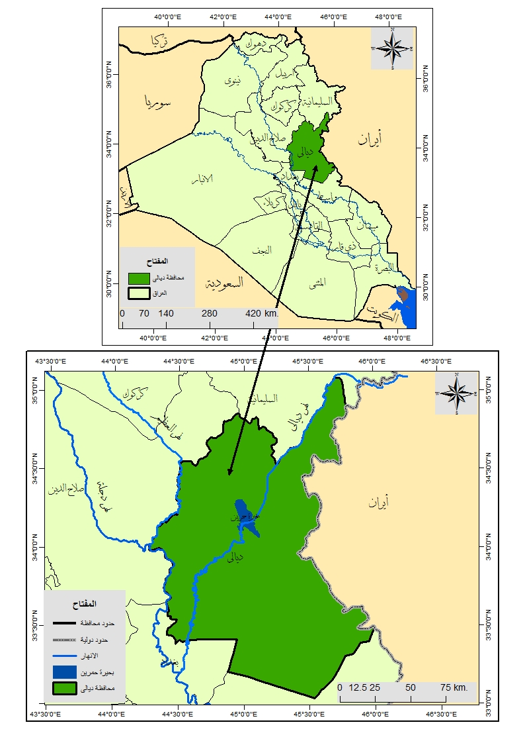
المصدر: جمهورية العراق ، وزارة الموارد المائية ، الهيئة العامة للمساحة ، خريطة محافظة ديالى الادارية ، مقياس رسم 1:250,000، سنة 2007، باستخدام برنامج ، (Arcgis 10)

تبلغ مساحة محافظة ديالى (17,685) إلف كم2 وتمثل نسبة قدرها 4,1% من مجموع مساحة البــلد البالغة (434,128) كـــــــــــــــــــــم2 ⁽⁾ وتظم المحافظة ستة أقضية متمثلة في بعقوبة مركز المحافظة وقضاء الخالص ،المقدادية ،خانقين ، بلدروز وكفري وسبعة عشر ناحية ينظر الخريطة (2) وهذا الموقع يجعل مناخ المحافظة انتقالي بين مناخ الصحراء ومناخ البحر الأبيض المتوسط وهو مناخ قاري يتصف بالجفاف وارتفاع درجات الحرارة صيفا وانخفاضها مع قلة الإمطار شتاءا".⁽⁾

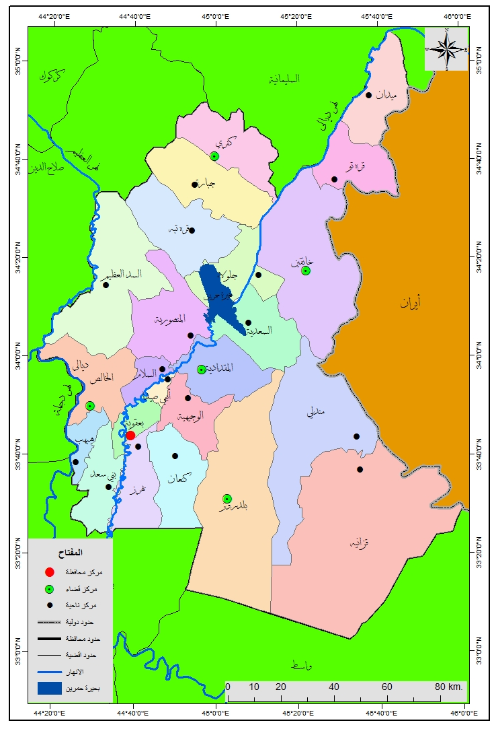
الخريطة (2) الوحدات الادارية في محافظة ديالى.
المصدر: جمهورية العراق ، وزارة الموارد المائية ، الهيئة العامة للمساحة ، خريطة محافظة ديالى الإدارية ، مقياس رسم 1:250,000، سنة 2007، باستخدام برنامج ، (Arcgis 10)
أولا : التمور ومشتقاتها الصناعية :
لقد بدأت فكرة إدخال التمور العراقية كمادة أولية في الصناعات المختلفة في الفترة التي سبقت قيام الحرب العالمية الثانية ويرجع السبب إلى وجود صعوبة في تسويق الكميات الكبيرة المنتجة من التمور كالزهد ي مثلا . وفي عام (1940) قامت جمعية التمور العامة آنذاك بدراسة وافية لمشاريع صناعية عدة ⁽⁾ . تبعها مجلس الأعمار حيث قام في عام (1953) بدراسة مدى إمكانية قيام صناعة محلية تعتمد على التمور كمادة أولية لها⁽⁾ . ولم تنفذ المشاريع الصناعية المقترحة التي كانت تتأرجح بين الدراسة والتنفيذ وكان عدم قناعة مجلس الأعمار بالجدوى الاقتصادية المنشودة لهذه المشاريع ؛ سببا في عدم قيامها باستثناء مصنعي الكحول والدبس ، الأول قبل الحرب العالمية الثانية والآخر بدأ لإنتاج فيه عام (1952) على وفق الطرائق الفنية ⁽⁾ واستمرت النشاطات لإدخال مادة التمور في الصناعة حتى وقت قريب حين أدخلت ضمن الخطة الخماسية (1970- 1974) مع تخصيص مبلغ (1,5) مليون دينار لإقامة المخازن ومراكز تسلم التمور ومعامل للدبس والعلف الحيواني . وقد شكلت لجنة لأعداد الدراسات المتعلقة بتصنيع التمور وتقدير الكميات التي تحتاجها الصناعات المختلفة في البلد حتى عام (1980) .
إن ضرورة الاهتمام بتصنيع التمور يعدُّ مهماً حيث كان العراق يحتل المركز الأول بين الصناعات التحويلية ، وعلى وفق قيمة الإنتاج والقيمة المضافة وعدد العاملين حيث إن نجاح عملية التصنيع ترتبط بشكل رئيس بتطور القطاع الزراعي وما يحققه هذا القطاع من ارتفاع مستوى الإنتاجية . تدخل التمور كمادة أولية في العديد من الصناعات علما إن صنف ألزهدي هو الصنف الرئيس الذي يدخل في الصناعات المختلفة وبكميات كبيرة ، إن اعتماد برامج التصنيع على تمور ألزهدي يرجع لأسباب عدة أهمها:
1- احتواء تمور ألزهدي على حوالي (60%) من وزنها مواد سكرية ( الكلوكوز والفركتوز ) Fructose) ـ Glucose)
2- توفر التقنية الحديثة التي تسهل صناعة مثل هذه المنتجات والاستفادة من الدراسات والخبرات والتجارب التي أجريت في العراق وخارجه حول تصنيع التمور .⁽⁾
3- كونه الصنف الرئيس والذي يشكل مركز الثقل لإنتاج التمور في العراق ويساهم بحوالي (62%) من مجموع إنتاج العراق . يتضح من خلال مقارنة محافظة ديالى مع المحافظات الأخرى لإنتاج التمور لصنف ألزهدي لسنة 2011 وكما هو مبين في الجدول الآتي:
جدول (1) إنتاج التمور لصنف ألزهدي بحسب المحافظات لعام 2011 .
المحافظة | النخيل المنتج | متوسط إنتاجية النخلة (كغم) | ألإنتاج ( طن ) | ألأهمية النسبية للإنتاج%
كركوك | 580 | 82.8 | 48 | 0.01
ديالى | 751724 | 68.3 | 51319 | 13.37
الانبار | 399321 | 85.2 | 32003 | 8.34
بغداد | 718090 | 80.8 | 57850 | 15.07
بابل | 902238 | 85.7 | 77293 | 20.14
كربلاء | 992000 | 69.6 | 63160 | 16.46
واسط | 259502 | 93.3 | 24208 | 6.31
صلاح الدين | 109758 | 99.1 | 10873 | 2.83
النجف | 335577 | 75.9 | 23595 | 6.15
القادسية | 290328 | 78.6 | 22827 | 5.95
المثنى | 139583 | 75.1 | 8865 | 2.31
ذي قار | 120915 | 69.7 | 7493 | 1.95
ميسان | 22795 | 72.6 | 1655 | 0.43
البصرة | 57154 | 67.2 | 2618 | 0.68
المجموع | 5099565 | 78.2 | 383807 | 100.00

جمهورية العراق ، وزارة التخطيط ، الجهاز المركزي للإحصاء ، تقرير إنتاج تمور ألزهدي لعام 2011 ، بيانات غير منشورة
بأن محافظة بابل إحتلت المركز الأول من حيث ألإنتاج المتوقع والذي قدر (77.3) الف طن بنسبة مقدارها (20.1%) من مجموع إنتاج العراق تليها محافظة كربلاء والتي قدر إنتاجها (63.2)ألف طن بنسبة مقدارها (16.5%) وإحتلت محافظة بغداد المركز الثالث والتي قدر إنتاجها (57.9) ألف طن بنسبة مقدارها (15.1%) ، تليها محافظة ديالى احتلت المركز الرابع والتي قدر إنتاجها (51.3)ألف طن بنسبة مقدارها (13.3%) من مجموع الإنتاج المتوقع في العراق ينظر الشكل رقم (1) والشكل رقم (2) إنتاج صنف الزهدي لسنة 2011 بحسب المحافظات .
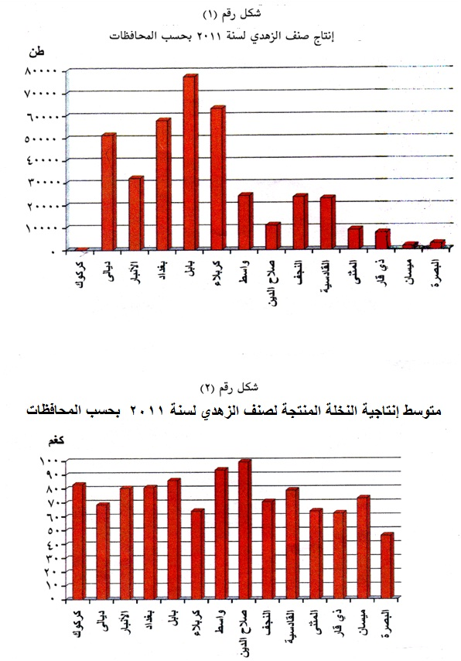
ابرز مجالات تصنيع التمور:
أ- كبس التمور :-
تعد من الصناعات القديمة ، بدأت في محافظة ديالى منذ عقد الستينيات كما إن العراق يعد اكبر مكبس للتمور في العالم حيث تنتج فيه نحو نصف كمية التمور المحسنة الكبس المصدرة للخارج داخل عبوات متنوعة بلاستيكية أو كارتونية أو خشبية ، ويزيد عدد المكابس في العراق على (250) مكبسا معظمها صغير الحجم منها (10) مكابس بمجمعات حديثة تعود لهيئة التمور العراقية سابقا ( وللشركة العراقية لتصنيع وتســـــــــــويق التمور ) حاليا موزعة على مناطق بغداد والبصرة وديالى وبابل وكربلاء والشامية ويعود سبب انتشار مكابس التمور بصورة خاصة في المنطقة الوسطى من العراق أكثر من الجنوبية لاعتمادها على تمور ألزهدي بالدرجة الأساس ومعظمها جدد ، كمكابس بغداد التي أنشئت عام (1954) وجددت خلال الأعوام (1975 إلى 1988 ) ومكابس كربلاء وبابل أنشئت قبل أكثر من ربع قرن وجددت في عام (1988) أيضا.⁽⁾
ولغرض التعرف على واقع التوزيع الجغرافي لمعامل كبس التمور وتصنيعها وإنتاج الدبس والخل في المحافظة لعام 2012 . بحسب الوحدات الإدارية وكمية التمور المستخدمة سنوياً والطاقة ألإنتاجية ، فضلاً عن التعرف على المعامل العائدة للقطاع المختلط والقطاع الخاص، ونسبة الدخل الشهري لكل عامل وعدد العمال في كل معمل مع معرفة المعامل المستمرة بالعمل والمتوقفة عنهُ ينظر الجدول ألآتي بعقوبة المركز وقضاء الخالص .

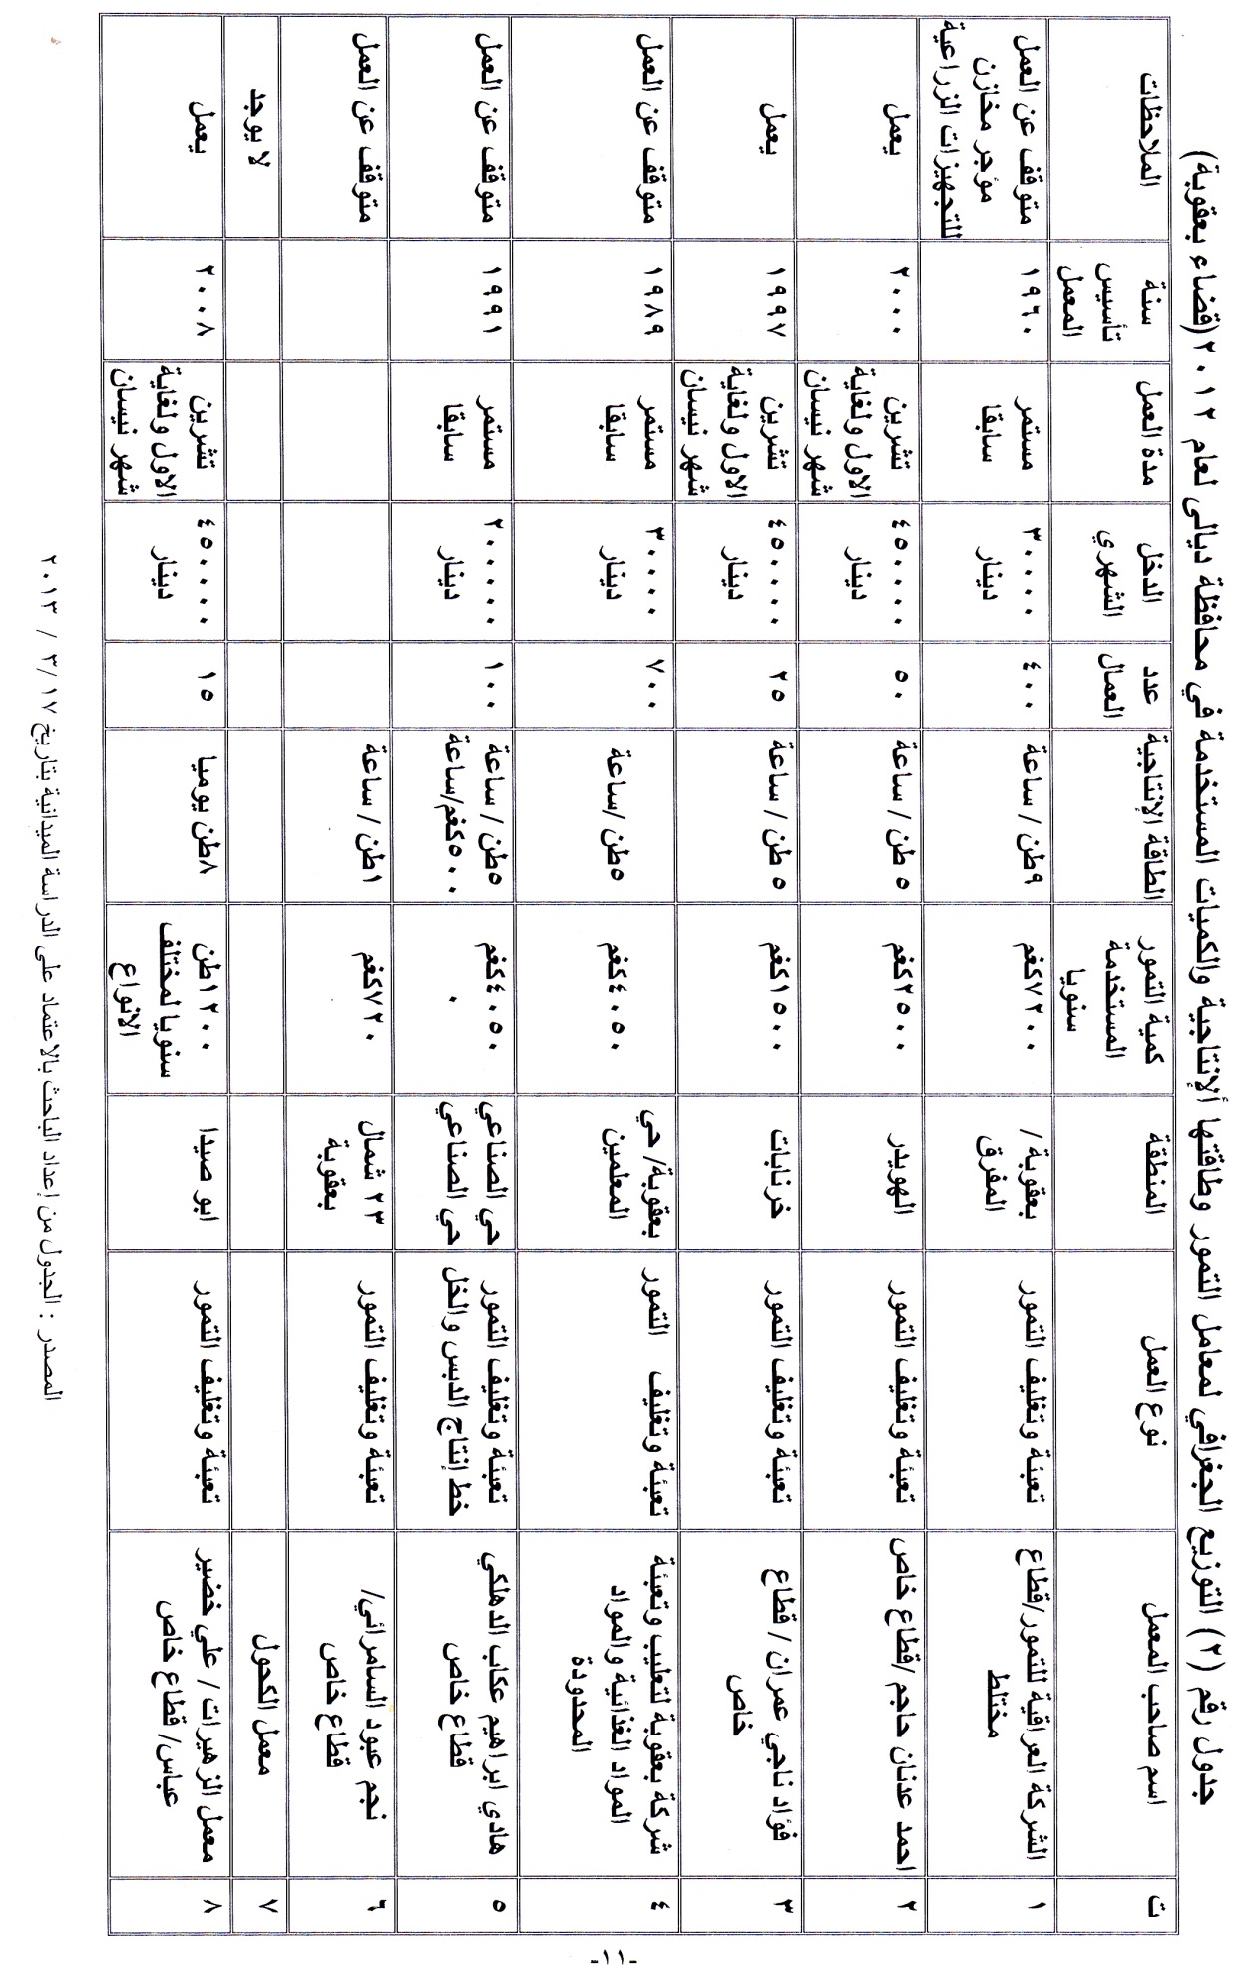

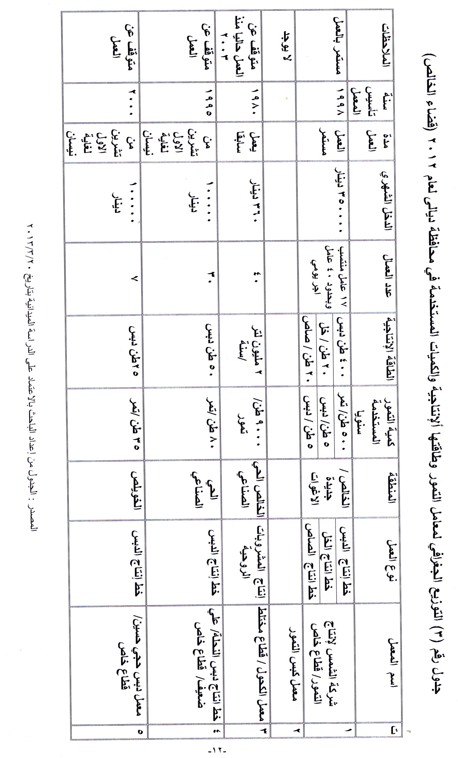

أغلب معامل كبس التمور وإنتاج الدبس والخل في المحافظة متوقفة عن العمل منذُ العام 2003 للظروف الأمنية والأعطال الميكانيكية وألإحتياج للأجهزة الحديثة وسقوف لأبنية المعامل وكوادر فنية فضلاً عن إنتاج هذه المعامل غير المجزي اقتصاديا والمنافسة بين المنتجات الأجنبية للمنتجات المحلية ، حالياً لا يمكن ألاعتماد على آي مقياس لعدم وجود قانون لحماية المنتجات ودخول المواد الأجنبية بأسعار رخيصة فضلاً عن عدم وجود دعم حكومي لكافة مستلزمات ألإنتاج .
علما بان شركة الشمس التابعة للسيد ( موفق حداد) في قضاء الخالص تمنح أرباح (25%) من كلفة ألإنتاج وأحياناً (10%) من الكلفة بحسب دورة وحجم ألإنتاج .⁽⁾
وهذا يدعو إلى تنشيط إقامة صناعات تعتمد على التمور من قبل القطاعات الأخرى ، مما يتطلب الإهتمام بها لأنها توفر مدخولات إضافية للمزارعين من زراعة النخيل والتي ستزيد اهتمامهم بهذه الثروة الوطنية.
قطاع النخيل مورد ذات إنتاجية مهمة في إقتصاد المحافظة ، يحتاج إلى تنمية مستدامة من خلال إعادة تأهيل المعامل التي توقفت عن العمل مثل معمل كبس التمور قطاع مختلط في قضاء بعقوبة ومعمل الكحول في قضاء الخالص العائدة للقطاع المختلط وغيرها من المعامل العائدة أيضاً للقطاع الخاص في المحافظة وتوفير كافة مستلزمات ألإنتاج لإنها تسهم في تنمية الصناعات في المحافظة التي تعتمد على إنتاج التمور فضلاً عن تشغيل الشباب العاطلين عن العمل وتوفير المواد الغذائية لسكان المحافظة .
إن معظم مصانع التمور في الوقت الحاضر توقفت بسبب الحروب التي مر بها العراق ، لذا وجب بناء مصانع حديثة وبحسب المواصفات العالمية ، وتقديم الدعم للمستثمرين في مجال القطاع الصناعي من خلال تشجيع البحوث والباحثين لتطوير عمليات تصنيع التمور وتحسينها ، حيث إن الكثير من الصناعات تعتمد على التمور، منها صناعة الدبس وعصير التمر المركز وصناعة السكر السائل . فقد انخفض عدد المصانع التي تعالج التمر إلى (6) مصانع مقارنة بـ (150) مصنعا قبل عام (2003) . ويجري حاليا تعبئة التمر العراقي في دولة الإمارات التي تقع على بعد (865) ميلا . ⁽⁾
إن العراق أصبح في المرتبة السابعة بين الدول المصدرة للتمور بعد إن كان في المرتبة الأولى إي قبل السعودية وإيران وسوريا والإمارات والأردن ومصر .⁽⁾
ينظر الجدول الآتي للدول المنتجة والمصدرة للتمور بحسب إحصائيات (fao)لعام 2007
جدول (4) الدول المنتجة والمصدرة للتمور بحسب إحصائيات (fao) لعام (2007)
ت | الدول المنتجة | الإنتاج السنوي
1 | جمهورية مصر العربية | 1130000
2 | جمهورية إيران الإسلامية | 1000000
3 | الملكة العربية السعودية | 982546
4 | دولة الإمارات العربية المتحدة | 755000
5 | جمهورية الجزائر | 500000
6 | باكستان | 500000
7 | جمهورية العراق | 440000
8 | جمهورية السودان | 332000
9 | سلطنة عمان | 255871
10 | الجماهيرية الليبية | 175000
11 | الصين | 130000
12 | جمهورية تونس | 124000

المصدر : جميل محمد جميل الدباغ ,ثريا صادق جعفر الحكاك ,النهوض بتسسويق وتصنيع التمور هو السبيل الأمثل لدعم الإقتصاد الزراعي,جمهورية العراق,وزارة الزراعة,2011.

مخلفات النخيل وأهميتها الاقتصادية:-
لا تقتصر النخلة على ما تنتجه من تمر وإنما تقدم النخلة أيضا نواتج ثانوية من أجزائها ألأخرى هذه الأجزاء الثانوية والتي قد يعتبرها البعض مخلفات تمثل سلعة اقتصادية يمكن استخدامها كمصدر لصناعات محلية في المناطق التي تسود فيها زراعة النخيل.
مخلفات النخيل يقصد كافة النواتج للنخيل وبقايا النخيل غير الرئيسة إثناء القيام بالعمليات الزراعية في المزرعة وتشمل هذه المنتجات الجذور والجذوع والسعف والليف والكرب.
إما مخلفات التمور فهي مخلفات المصانع التمور مثل النوى والألياف والتمور الرديئة0
إن الأساليب المستخدمة في استغلال مخلفات النخيل تعكس مدى أهمية هذه المخلفات إلا إن معظم مخلفات النخيل غير مستغلة ويرجع السبب في إهمال هذه المخلفات إلى عدم وجود دراسات جدوى اقتصادية مقنعة إلى جانب عدم وجود مراكز تجميع مخلفات النخيل لتسهيل عملية تصنيعها 0
تعتبر مخلفات النخيل ذات أهمية اقتصادية كبيرة حيث يمكن الاستفادة منها في الكثير من الصناعات المتطورة القائمة على فاقد الإنتاج والنوعيات المرفوضة ومخلفات التصنيع فضلا عن مخلفات النخيل مثل صناعة الخشب المضغوط ، العلائق المركزة لعلف الدواجن والحيوان ، المستحضرات الطبية ،الأثاث المنزلية وغيرها من المنتجات .
وسوف تساعد تلك الصناعات على تحقيق آثار إقتصادية كبيرة هي :
أولا- استغلال الخامات المتوفرة في قيام العديد من الصناعات والحد من استيراد سلع من الخارج وهذا بلاشك له مردودهُ الاقتصادي على مستوى الدخل القومي.
ثانيا- تشجيع مزارعي النخيل والمسئولين في هذا المجال بالاهتمام بقطاع النخيل ومنتجاته
ثالثا-إيجاد فرص عمل الإعداد كبيرة من الشباب في مجالات صناعية متعددة وكوادر فنية مدربة على احدث الأساليب الصناعية والتي تتماشى مع التطور العلمي الحديث.
رابعا-إنتاج العلف الحيواني وماله من أهمية في رفع الدخل الزراعي
خامسا- تحقيق نسبة من الاكتفاء الذاتي مع خلق أسواق جديدة داخليا وخارجيا.
ثانيا : أهمية النخيل في زراعة الحمضيات في المحافظة :-
إشتهرت محافظة ديالى ببساتين حمضياتها فقد كانت من أول المحافظات التي تخصصت بزراعة الحمضيات وحافظت على هذه الخصوصية ، وآرتبطت زراعة هذه الحمضيات إرتباطاً واضحا ببساتين النخيل إلا ما ندر ، وهذه ظاهرة موروثة إذ تزرع أشجار فاكهة متعددة الأنواع في بساتين النخيل ولا يقتصر الأمر على زراعة نوع معين في كل بستان بل تتعدد الأنواع بنسب متفاوتة مثل الحمضيات والتفاح والمشمش والرمان والأعناب والتين وغيرها وتختلف نوعية ما يزرع من هذه الأشجار من محافظة لأخرى ، فمحافظة ديالى تشتهر بزراعة الحمضيات وتشتهر منطقة بهرز في قضاء بعقوبة بنوع من البرقوق كما يشتهر قضاء المقدادية بنوعية جيدة من الرمان في محافظة ديالى.⁽⁾ وتشتهر محافظة كربلاء بزراعة جيدة من المشمش والبرقوق (الكوجة) . ومثل هذا يقال على بساتين قضاء بلد في صلاح الدين الذي يشتهر بأعنابه وتينه ، و البصرة تشتهر بأعنابها ورمانها وسدر (النبق).
والسؤال هو ما الذي يدفع الزراع في العراق إلى جعل بساتين النخيل غارس لأشجار الفاكهة ؟ إن إجابة هذا السؤال ترتبط بعوامل مناخية واقتصادية ، فالعراق بموقعه الداخلي ومناخه القاري يتميز بصيف شديد الحرارة وشتاء بارد تنخفض فيه الحرارة إلى الصفر المئوي أو إلى درجة التجمد في شهر كانون الثاني أحيانا مما يؤدي إلى هلاك أشجار الحمضيات كما إن ارتفاع درجات الحرارة تؤدي إلى زيادة نتح هذه الأشجار وما يصاحب ذلك من ذبول يصيب أوراقها فضلا عن ضرورة زيادة كميات مياه الري وتكرارها في أوقات متقاربة مما يؤدي إلى ارتفاع كلفة الإنتاج ولذلك تزرع في ضلال أشجار النخيل دفعا لحر الصيف ووقاية من برد الشتاء .
وتعود أشجار الفاكهة في بساتين النخيل له فوائد اقتصادية أخرى فثمار هذه الأشجار لا تنضج في وقت واحد إنما يتفاوت وقت نضجها من الصيف إلى الخريف والشتاء ، كما يختلف وقت نضج بعضها ، فالمشمش (نوع العراقي ) ينضج مبكرا بينما يتأخر نضج الأنواع الأخرى ، ويبدأ العنب في النضوج أواخر الصيف ويستمر إلى الشهر الأول من الشتاء .
هذه الظاهرة الفريدة تتيح لمالك الأرض دخلا متتابعا متصلا مما لا يتحقق لزارع آخر يختصر بستانه على نوع معين من أشجار الفاكهة . وهذه الظاهرة الفريدة في العراق لا يوجد ما يماثلها في الوطن العربي مثل مصر مع قلة بساتين النخيل في واحاتها الغربية , كما يقال على نخيل واحات الجزائر والمغرب وتونس . ورغم التوسع في زراعة النخيل في المملكة العربية السعودية ودول الخليج العربي فأن النخيل يبقى في هذه البساتين يتيما ليس له شجرا آخر يصاحب زراعته . ⁽⁾
ثالثا : القيمة الغذائية للتمور :-
الــتمور مـــــن الـــعناصر الــــغذائية الــــمهـــمة لاحــــتوائها عــــــلى مـــــجموعة الفيتامينات
( C ، B2 ، B1 ، A ) ، وعلى بعض المعادن كالحديد والفسفور والكالسيوم وعلى المواد العضوية كالسكريات والبروتينات والمواد السليلوزية وأثبتت الدراسات إن للتمور قيمة غذائية متميزة ، فهي تحتوي على نسب من الفسفور حيث تدخل في تركيب العظام والأسنان ، ويعطي ( الباوند الواحد )* من التمور ما معدل (1275 ) سعره حرارية إي إن الكيلوغرام الواحد يعطي حوالي (3000) سعره حرارية فضلا عن إن التمور غنية بالسكريات حيث تحتوي كل (100)غم من التمور المنزوعة النواة حوالي (80)غم من السكريات التي تقوم بوظائف حيوية للكائن الحي فضلا عن أنها مصدر رئيس للطاقة ومصدر للكربون أيضا ومخزن رئيس للطاقة الكيماوية كالكلايكوجين في الكبد والعضلات كما تدخل السكريات في تركيب جدار الخلايا والأنسجة كما إن نوعية السكريات تؤثر في نوع الإحياء المجهرية في الأمعاء الغليظة ، وهذا يعني إن تناول خمسة عشر تمرة ( حوالي 100غم ) في اليوم الواحد تكفي لتزويد جسم الإنسان بكامل احتياجاته من المغنسيوم والمنغنيز والنحاس والكبريت ونصف احتياجاته من الحديد وربع احتياجاته من الكالسيوم والبوتاسيوم وتعمل التمور على ترطيب الأمعاء وحفظها من الالتهاب والضعف فضلا عن تقوية الأعصاب وتليين الأوعية الدموية.
إما عن الأحماض الامينية فتحتوي التمور على ما لا يقل عن سبعة عشر نوعا منها حيث تعد بعض هده الأحماض مفيدة في التغذية وموجودة في جميع أطوار نضج الثمرة وتختلف نسبتها باختلاف الأصناف حيث تعد تمور ألزهدي من الأصناف الغنية بها فضلا عن أنها أغنى من حيث احتوائها البوتاسيوم والحديد والكبريت والكلورين من باقي الأصناف كالحلاوي والساير ولخضراوي على وجه الخصوص ما يؤكد القيمة الغذائية المرتفعة لتمور ألزهدي عند اخذ محتواها من الأملاح المعدنية بعين الاعتبار⁽⁾.
لاحظ الجدول الآتي الذي يبين القيمة الغذائية للتمور مقارنة مع الفواكه الأخرى.

جدول رقم (5) القيمة الغذائية للتمور مقارنة مع فواكه أخرى.

المادة/100غم | طاقة حرارية/سعرة | بروتينات/غم | كاربوهيدرات/غم
تمور | 284 | 2,2 | 75,4
تفاح | 63 | 0,3 | 14,7
برتقال | 49 | 0,7 | 10,9
عنب | 76 | 0,6 | 16,7
تين | 88 | 1,4 | 19,6
مشمش | 64 | 0,8 | 13,8

حسن خالد حسن العكيدي,,عبد المنعم عارف أحمد,تصنيع التمور ومنتجات النخيل السيلوزية,الأتحاد العربي للصناعات الغذائية,الأمانة العامة,الجمهورية العراقية,بغداد, 1985.

ألإستنتاجات :-
نستنتج من الدراسة توقف بعض المعامل في محافظة ديالى مثل معمل كبس التمور في قضاء بعقوبة لإنتاج الدبس والخل و معمل الكحول في قضاء الخالص نتيجة لكثرة العطلات الميكانيكية والظروف الأمنية وأن العديد منها قديم يقابل ذلك ضعف الخبرة المتوفرة لعديد من الأجهزة الحديثة المتطورة فضلاً عن قلة الكادر المتخصص في الأجهزة والمعدات الصناعية وعدم وجود صناعة كبيرة لمنتجات التمور في المحافظة .
أما الوحدة ألإدارية التي تتصدر تصنيع التمور في محافظة ديالى خط إنتاج الدبس والخل والصاص(شركة الشمس)في قضاء الخالص / جديدة الاغوات علماً أن العمل في الشركة مستمر وغير موسمي .
وكذلك تتصدر التمور جميع الفواكه في محتواها الغذائي , وبفارق كبير سواء بالسعرات الحرارية أو البروتينات أو الكربوهيدرات , فضلاً عن الأحماض والمعادن والسكريات .

Abstract
Diyala governorate considers for ages one of the Iraqi governorates with special importance in date palm farming and it does not look to the date palm not only as a fruiting tree but also as a protection to the lime juice trees that grow underneath its shade.
The main purpose of planting the date palms is to get the dates although the benefit of this tree exceeds that to its different parts which are used in different fields and it is one of the bases in distribution of economical activities and in spite of that this tree does not get the enough interest and care from those who are responsible and who take care of it despite of its importance in the life of the people, and its financial benefit which we can get from exporting.
The study declares that some factories have stopped from producing Al dibs, sugary liquid from the date, vinegar , and alcohol in the governorate because of some mechanical problems and security circumstances which make the production of dates very little and financial benefit which does not encourage the producers to continue to serve the date palm trees and the governorate does not have the enough stores to store the dates and these stores do not have the requirement of the health environment to protect the production until it is marked.

الهوامش :
- جعفر الخليلي ، التمور قديما وحديثا , مطبعة المعارف ، بغداد ، 1956 ، ص431 .
- جميل محمد جميل الدباغ ,ثريا صادق جعفر الحكاك ,النهوض بتسسويق وتصنيع التمور هو السبيل الأمثل لدعم الاقتصاد الزراعي,جمهورية العراق, وزارة الزراعة ,2011، ص27.
- زامل ليلي تمن كريم ، جغرافية النخيل في العراق ، رسالة ماجستير ( غير منشورة) ، كلية التربية ،الجامعة المستنصرية ، 2010 ، ص61.
- سليم مطر ،موسوعة البيئة العراقية,الطبعة العربية الأولى,2010.
- صالح عاتي جاسم ، تطور إنتاج التمور في العراق وصناعتها وتجارتها للفترة (58- 88) ، رسالة ماجستير (غير منشورة ) , كلية التربية الأولى ، جامعة بغداد ، 1990.
- عباس فاضل السعدي ، جغرافية العراق ، الدار الجامعية ، جامعة بغداد ،2009 ص7.
- عبد الجبار بكر ، نخلة التمر,ط2,الدار العربية للموسوعات,بيروت,2001.
- عبد الوهاب الدباغ ، دراسة الأسس الجغرافية لمشكلات التمور العراقية ، مجلة الجمعية الجغرافية العراقية ، المجلد 5، 1969.
- فخري هاشم خلف ، تحليل لإثر العوامل الجغرافية في التباين المكاني لزراعة أشجار الفاكهة والنخيل في محافظة بابل ، رسالة ماجستير (غير منشورة) ، كلية الآداب ، جامعة البصرة ، 1989، ص 67.
- مديرية زراعة ديالى ، قسم التخطيط والمتابعة ، شعبة البستنة والغابات ، بيانات غير منشورة ، 2012.
- مقابلة مع المهندس إبراهيم محمد حرجان مدير شركة الشمس التابعة لموفق حداد في قضاء الخالص بتاريخ 25/6/2013.
- وزارة التخطيط والتعاون الإنمائي ،الجهاز المركزي وتكنولوجيا المعلومات ، المجموعة الإحصائية السنوية 2007 ص9.
- يونس صالح الحريثي ، دراسة التسويق الدولي للتمور وموقع العراق في الأسواق العالمية ،الاتحاد العربي للصناعات الغذائية ،المؤتمر العربي الأول للنخيل والتمور ، بغداد ، 1981، ص24 .

المصادر :
- البكر ، عبد الجبار ، نخلة التمر,ط2,الدار العربية للموسوعات,بيروت,2001.
- جاسم ، صالح عاتي ، تطور إنتاج التمور في العراق وصناعتها وتجارتها للفترة (58- 88) ، رسالة ماجستير (غير منشورة ) , كلية التربية الأولى ، جامعة بغداد ، 1990.
- الحريثي، يونس صالح ، دراسة التسويق الدولي للتمور وموقع العراق في الأسواق العالمية ،الاتحاد العربي للصناعات الغذائية ،المؤتمر العربي الأول للنخيل والتمور ، بغداد ، 1981.
- خلف، فخري هاشم ، تحليل لإثر العوامل الجغرافية في التباين المكاني لزراعة أشجار الفاكهة والنخيل في محافظة بابل ، رسالة ماجستير (غير منشورة) ، كلية الآداب ، جامعة البصرة ، 1989.
- الخليلي، جعفر ، التمور قديما وحديثا , مطبعة المعارف ، بغداد ، 1956 .
- السعدي ،عباس فاضل ، جغرافية العراق ، الدار الجامعية ، جامعة بغداد ،2009 .
- الدباغ ، عبد الوهاب ، دراسة الأسس الجغرافية لمشكلات التمور العراقية ، مجلة الجمعية الجغرافية العراقية ، المجلد 5، 1969.
- الدباغ,جميل محمد جميل,ثريا صادق جعفر الحكاك ,النهوض بتسسويق وتصنيع التمور هو السبيل الأمثل لدعم الإقتصاد الزراعي,جمهورية العراق,وزارة الزراعة,2011.
- كريم ، زامل ليلي تمن ، جغرافية النخيل في العراق ، رسالة ماجستير ( غير منشورة) ، كلية التربية ،الجامعة المستنصرية ، 2010 .
- مديرية زراعة ديالى ، قسم التخطيط والمتابعة ، شعبة البستنة والغابات ، بيانات غير منشورة ، 2012.
- مقابلة مع المهندس إبراهيم محمد حرجان مدير شركة الشمس التابعة لموفق حداد في قضاء الخالص بتاريخ 25/6/2013.
- مطر ، سليم ،موسوعة البيئة العراقية,الطبعة العربية الأولى,2010.
- وزارة التخطيط والتعاون الإنمائي ،الجهاز المركزي وتكنلوجيا المعلومات ، المجموعة الإحصائية السنوية 2007 .

() وزارة التخطيط والتعاون الإنمائي ،الجهاز المركزي وتكنلوجيا المعلومات ، المجموعة الاحصائية السنوية 2007 ص9
(( عباس فاضل السعدي ، جغرافية العراق ، الدار الجامعية ، جامعة بغداد ،2009 ص7
(1) جعفر الخليلي ، التمور قديما وحديثا , مطبعة المعارف ، بغداد ، 1956 ، ص431 .
(2) عبد الوهاب الدباغ ، مصدر سابق ، ص208 .
(3) عبد الجبار بكر ، مصدر سابق ، ص802- 803
( ) صالح عاتي جاسم ، مصدر سابق ،ص111.
(( يونس صالح الحريثي ، دراسة التسويق الدولي للتمور وموقع العراق في الأسواق العالمية ،الاتحاد العربي للصناعات الغذائية ،المؤتمر العربي الأول للنخيل والتمور ، بغداد ، 1981، ص24 .
(( سليم مطر ، مصدر سابق ، ص130 .
() فخري هاشم خلف ، تحيل لإثر العوامل الجغرافية في التباين المكاني لزراعة أشجار الفاكهة والنخيل في محافظة بابل ، رسالة ماجستير (غير منشورة) ، كلية الآداب ، جامعة البصرة ، 1989، ص 67.
() زامل ليلي تمن كريم ، جغرافية النخيل في العراق ، رسالة ماجستير ( غيرمنشورة) ، كلية التربية ،الجامعة المستنصرية ، 2010 ، غير منشورة, ص61.
() حسن خالد حسن العكيدي ،عبد المنعم عارف محمد , مصدر سابق ، ص147 . ($*$) الباوند الواحد يساوي (453) غم .

